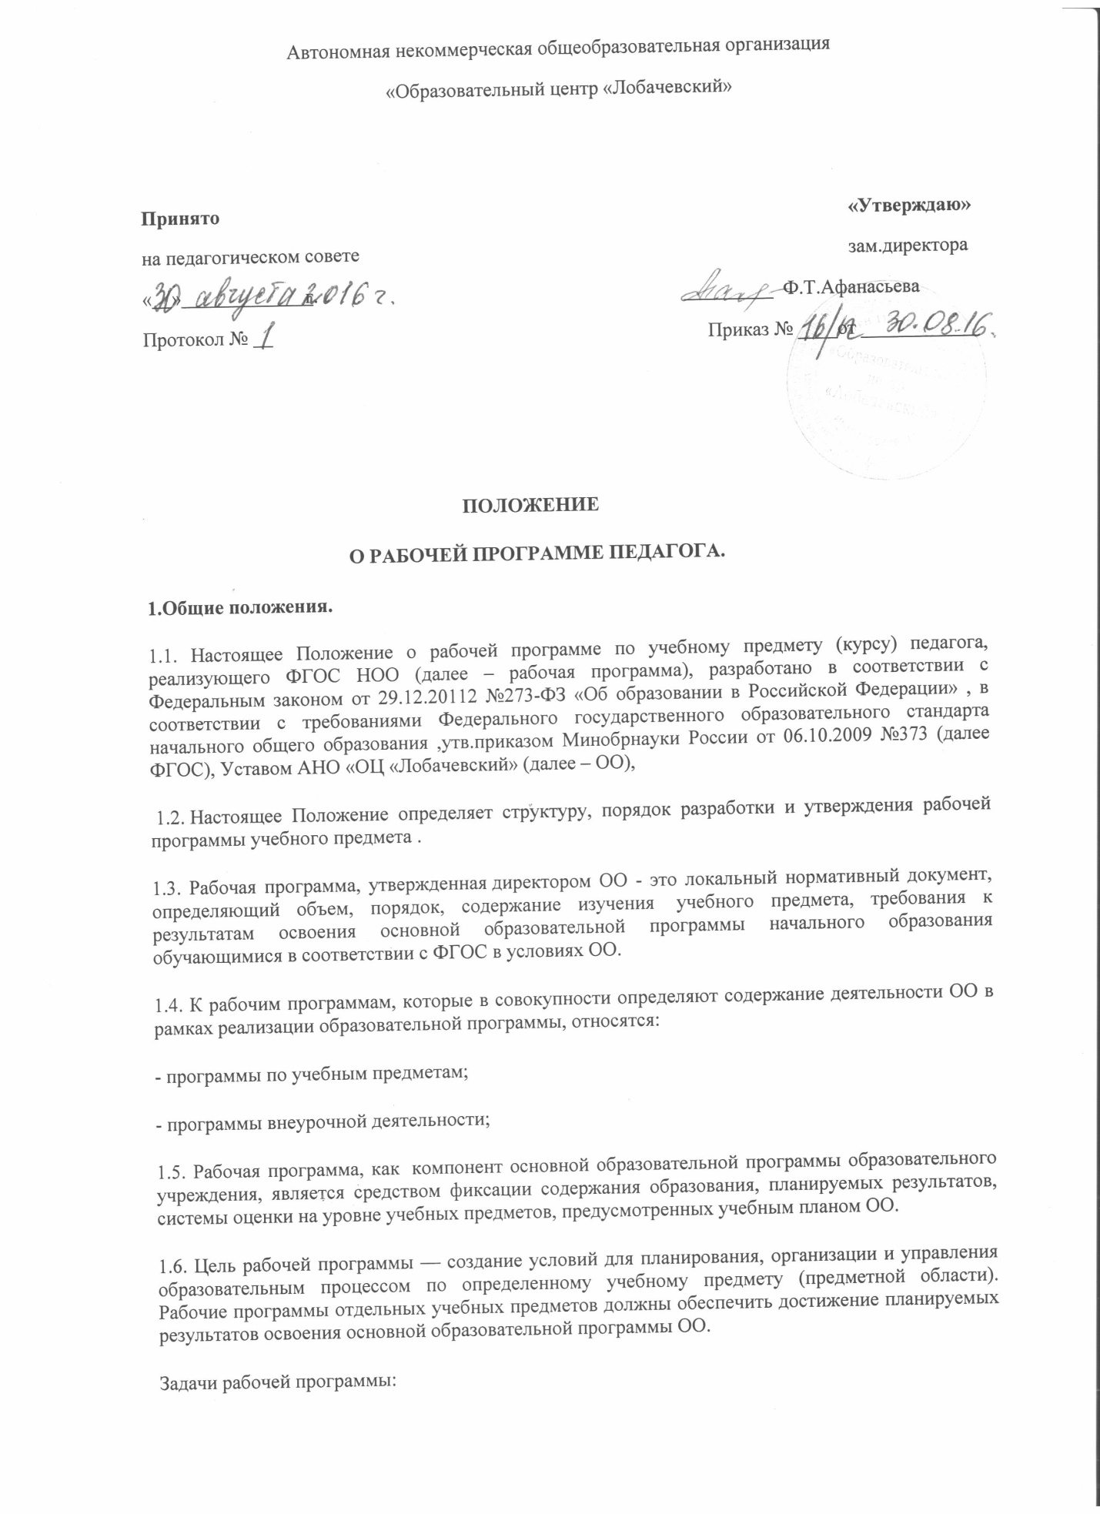

- сформировать представление о практической реализации федерального государственного образовательного стандарта при изучении конкретного предмета;
- определить содержание, объем, порядок изучения учебных предметов с учетом целей, задач и особенностей образовательного процесса образовательного учреждения и контингента обучающихся.
1.7. Рабочая программа выполняет следующие функции:
- является обязательной нормой выполнения учебного плана в полном объеме;
- определяет содержание образования по учебному предмету на базовом
уровне;
- обеспечивает преемственность содержания образования по учебному предмету;
- реализует принцип интегративного подхода в содержании образования;
- включает модули регионального предметного содержания;
- создает условия для реализации системно-деятельностного подхода;
- обеспечивает достижение планируемых результатов каждым учащимся.
2.Разработка рабочих программ.
2.1. Разработка Рабочих программ относится к компетенции ОО и реализуется им самостоятельно.
2.2. Рабочие программы составляются на уровень обучения.
2.3.Рабочая программа по курсу (элективному, факультативному) может составляется учителем-предметником на учебный год.
2.4. Проектирование содержания образования на уровне отдельного учебного предмета/ курса осуществляется индивидуально каждым педагогом в соответствии с уровнем его профессионального мастерства и авторским видением дисциплины (образовательной области).
2.5. Допускается разработка рабочей программы коллективом педагогов одного предметного методического объединения.
2.6. Рабочая программа составляется в двух экземплярах: один является структурным элементом образовательной программы, второй хранится у учителя.
2.7. При составлении, принятии и утверждении рабочей программы должно быть обеспечено ее соответствие следующим документам:
- федеральному государственному образовательному стандарту;
- примерной программе по учебному предмету (курсу);
- авторской программе, прошедшей экспертизу и апробацию;
-основной образовательной программе ОО;
- учебно-методическому комплексу (учебникам).
2.8. Рабочая программа является основой для создания учителем календарно-тематического планирования на каждый учебный год.
2.9. Если в примерной программе не указано распределение часов по разделам и темам, а указано только общее количество часов, учитель в рабочей программе по предмету (курсу) распределяет часы по разделам и темам самостоятельно, ориентируясь на используемые учебно-методические комплекты и индивидуальные особенности учащихся.
2.10. Рабочая программа является обязательным документом для административного контроля полного освоения содержания учебного предмета учащимися и достижения ими планируемых результатов на базовом уровне.
3. Требования к оформлению рабочей программы.
3.1. Рабочая программа должна быть оформлена по образцу, аккуратно, без исправлений выполнена на компьютере. Текст набирается в редакторе Word шрифтом Times New Roman, кегль 11-13, межстрочный интервал одинарный, выравнивание по ширине, поля со всех сторон 1- 2 см; центровка заголовков и абзацы в тексте выполняются при помощи средств Word, листы формата А4. Таблицы вставляются непосредственно в текст.
3.2. Титульный лист считается первым, но не нумеруется, также как и листы приложения.
3.3. Тематическое планирование представляется в виде таблицы.
3.4. Список литературы строится в алфавитном порядке, с указанием полных выходных данных (города и названия издательства, года выпуска, количества страниц документа (книги).
4.Структура рабочей программы.
4.1.Пояснительная записка, в которой конкретизируются цели общего образования с учётом специфики учебного предмета;
4.2.Общая характеристика учебного предмета, курса в учебном плане. Эта часть программы определяет место учебного предмета в решении общих целей и задач на уровне основного общего образования;
4.3. Личностные, метапредметные и предметные результаты освоения конкретного учебного предмета.
4.4.Содержание учебного предмета,курса включает краткую характеристику содержания предмета по каждому тематическому разделу с учётом требований ФГОС начального общего образования; воспитывающий и развивающий потенциал учебного предмета; межпредметные связи учебного предмета, ключевые темы их взаимосвязи.
4.5.Тематическое планирование с определением основных видов учебной деятельности оформляется в виде таблицы,состоящей из граф:
- название темы
- количество часов, отводимых на освоение темы;
- планируемые образовательные результаты учащихся по каждой теме.
4.6.Описание учебно-методического и материально-технического обеспечения образовательной деятельности необходимое для реализации данной программы:
- основная учебная литература;
- дополнительная учебная литература;
- учебные и справочные пособия;
- учебно-методическая литература для учителя;
- дидактические материалы;
- материально-техническое обеспечение;
- перечень рекомендуемых средств информационно-коммуникационных технологий,
перечень ТСО.
- цифровые образовательные ресурсы.
4.7. Планируемые результаты изучения учебного предмета конкретизируют соответсвующий раздел Пояснительной записки ООП начального общего образования исходя из требований ФГОС начального общего образования. В этом разделе кратко фиксируются:
- результаты освоения рабочей программы по каждому тематическому разделу;
- виды деятельности учащихся,направленные на достижение результата;
4.8. Контрольно-измерительные материалы;
-указывается основной инструментарий для оценивания результатов.
4.9.Приложения к программе:
- основные понятия курса;
- темы проектов;
- темы творческих работ;
- примеры работ и т.п.;
- методические рекомендации и др.

5. Рассмотрение и утверждение рабочей программы.
5.1.Разработка и утверждение рабочей программы по учебному предмету (курсу) относится к компетенции ОО и реализуется ей самостоятельно.
5.2.Рабочая программа учебного предмета, курса принимается на заседании педагогического совета, утверждается директором ОО в срок до 1 сентября текущего года
.5.3. Директор ОО вправе провести экспертизу рабочих программ непосредственно в ОО или с привлечением внешних экспертов на соответствие требованиям федерального государственного образовательного стандарта, примерной программе учебного предмета, утвержденной Министерством образования и науки РФ (авторской программе, прошедшей экспертизу и апробацию); федеральному перечню учебников; положению о разработке рабочих программ ОО.
5.4. При несоответствии рабочей программы установленным требованиям, директор ОО накладывает резолюцию о необходимости доработки с указанием конкретного срока.
5.5. Решение о внесении изменений в рабочие программы рассматривается и принимается на педагогическом совете ОО, утверждается директором ОО.
5.6. Утвержденные рабочие программы являются составной частью основной образовательной программы ОО, входят в обязательную нормативную локальную документацию ОО, публикуются на официальном сайте ОО.
5.7. Администрация ОО осуществляет контроль реализации рабочих программ в соответствии с планом внутришкольного контроля.
5.8. ОО несет ответственность в соответствии с действующим законодательством в образовании за реализацию не в полном объеме образовательных программ в соответствии с учебным планом и календарным учебным графиком.
6.Делопроизводство.
6.1.Администрация ОО осуществляет систематический контроль за выполнением Рабочих программ, их практической части, соответствием записей в классном журнале содержанию рабочих программ по итогам каждого учебного периода (четверти, года).
6.2. В случае невыполнения рабочей программы, по итогам проверки, учитель фиксирует необходимую информацию в листе корректировки в конце каждого полугодия.
6.3. Итоги проверки рабочих программ подводятся на административном совещании.

